Sistema Organizador Estudiantil

Especificación de Caso de Uso:

CU006-Modificar tarea

Versión 1.0

**Lima, diciembre del 2020**

**Control de Versiones**

|  |  |  |  |
| --- | --- | --- | --- |
| **Fecha** | **Versión** | **Descripción** | **Autor** |
| 8/12/2020 | 1.0 | Creación del documento. | Jose Caicedo |
|  |  |  |  |
|  |  |  |  |
|  |  |  |  |
|  |  |  |  |
|  |  |  |  |

ÍNDICE

Sistema Organizador Estudiantil 1

Especificación de Caso de Uso: 1

CU006- Modificar Tarea 1

1. Descripción General 4

1.1 Diagrama de Casos de Usos. 4

1.2 Descripción 4

1.3 Actores 4

1.4 Precondiciones 4

1.5 Postcondiciones 4

1.6 Flujo Básico 5

1.7 Flujo Alternativo 5

1.8 Excepciones 5

1.9 Prototipos visuales 6

1.10 Requerimientos no funcionales 6

# Descripción General

## Diagrama de Casos de Usos.

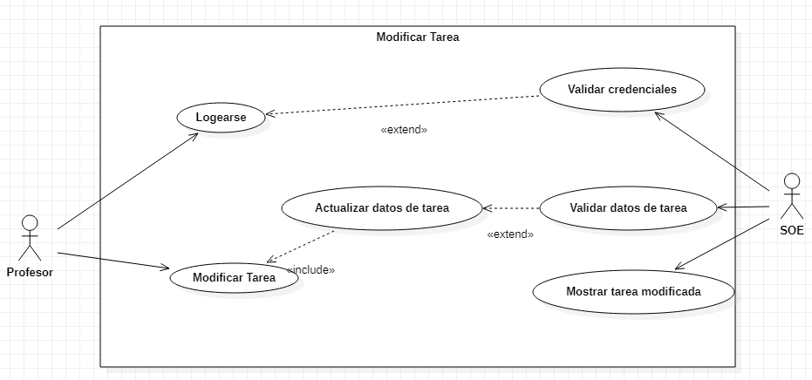

**Figura 1. Prototipo del Caso de uso: CU003- Crear curso**

## Descripción

Esta funcionalidad permitirá que el Profesor pueda modificar una tarea creada anteriormente.

## Actores

* Profesor: Es cualquier usuario que cree cursos y tenga alumnos.
* SOE: Sistema Organizador Estudiantil

## Precondiciones

El usuario debe ingresar al sistema con una cuenta existente o en su defecto crearse una nueva cuenta.

El usuario debe haber creado previamente un curso.

El usuario debe haber creado previamente una tarea.

## Postcondiciones

 El sistema almacena las tareas correspondientes al profesor que la creo.

El sistema envía las tareas actualizadas a las personas registradas en el curso correspondiente.

## Flujo Básico

1. El usuario ingresa a la página principal del sistema.
2. El usuario ingresa sus credenciales [FA1].
3. El sistema validad el nombre de usuario, la contraseña y el captcha ingresados [EX1].
4. El sistema redirige al usuario al dashboard.
5. El usuario selecciona el apartado de Cursos
6. El sistema muestra los cursos existentes que haya creado el usuario.
7. El usuario selecciona el curso al que corresponde la tarea.
8. El usuario selecciona el apartado de tareas de curso.
9. El usuario selecciona la opción de Modificar tarea.
10. El sistema le mostrará los siguientes campos que deberá completar el usuario con la nueva información de la tarea.

* Nombre de la tarea
* Descripción de la tarea
* Fecha de entrega

1. El sistema valida el formato de la tarea ingresada[EX2].

La tarea ha sido modificada, puede observarse en el apartado de tareas de curso y el caso de uso termina.

## Flujo Alternativo

**[FA1]** El usuario no está registrado, así que procede a crearse una cuenta.

**[FA2]** El usuario no ha creado un curso, así que procede a crear un nuevo curso.

## Excepciones

**[EX1]: Validación de las credenciales del usuario.**

* El Sistema valida que el nombre de usuario, la contraseña y el captcha.
* Si el nombre de usuario o la contraseña o el captcha son incorrectos el sistema mostrara un mensaje de error y mostrara la ventana para que el usuario vuelva ingresar sus credenciales.
* El caso de uso retorna al paso 4 del flujo básico.

**[EX2]: Validar formato**

* El sistema valida la información ingresada en los campos de Modificar tarea. Si algún campo es erróneo se mostrará un mensaje indicando que se ingrese correctamente los datos de la tarea.
* El caso de uso retorna al ultimo paso del flujo básico.

## Prototipos visuales

## Requerimientos no funcionales

|  |  |
| --- | --- |
| 1. RNF | **Descripción** |
| RNF01 | El sistema debe soportar una gran concurrencia de usuarios, debe soportar hasta 1 mil usuarios conectados al mismo tiempo. |
| RNF02 | El sistema tiene la capacidad de resguardar la información de los usuarios, encriptando su información. |
| RNF03 | El sistema debe estar disponible las 24 horas del día de los 7 días de la semana, los 365 días del año. |
| RNF04 | El sistema debe actualizar la nueva información que se suba y actualizar instantáneamente. |